Quel sport tu aimes?

J’aime le _____________

J’aime ________________

Je n’aime pas ____________

Try J’aime….. with other things (food, people, films)

J’aime_______________________

Je m’appelle ______________

tennis
football
rugby
basket

nager
danser
faire du vélo

- cinq  - dix  - quatorze  - onze  - six  - treize  - un  - sept  - deux  - quatre  - quinze  - vingt  - dix-sept  - trois  - dix-neuf  - quatre  - neuf  - huit  - douze  - dix-huit |  | Quelle couleur tu aimes ?
Quel âge as-tu ?  J’ai ___________ ans  Match the numbers |  | red bleu  pink violet  yellow orange  brown gris  black marron  white vert  purple rouge  orange rose  grey noir  green jaune  blue blanc  Match the colours  J’aime le _______________
De quelle couleur sont tes yeux?
Nationalité:
English écossais(e)
Polish anglais(e)
Scottish français(e)
French espagnol(e)
Spanish polonais(e)
Match the nationalities
Je suis _________________

Où habites-tu?
J’habite à (ta ville)
J’habite en (ton pays)
J’habite à ____________________

J’habite en ___________________
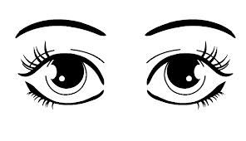

green gris
brown bleus
blue verts
grey marron
Match the colours

J’ai les yeux __________

De quelle couleur sont tes cheveux?

red bruns
brown blonds
blond roux
black gris
grey châtains
Match the colours

J’ai les cheveux _____________

Je suis…..

shy grand(e)
nice petit(e)
chatty beau/belle
beautiful timide
small bavard(e)
tall jeune
young gentil(le)
Match the words
(Create your own descriptions)
Je suis ____________________
Je suis ____________________
Je suis ____________________

